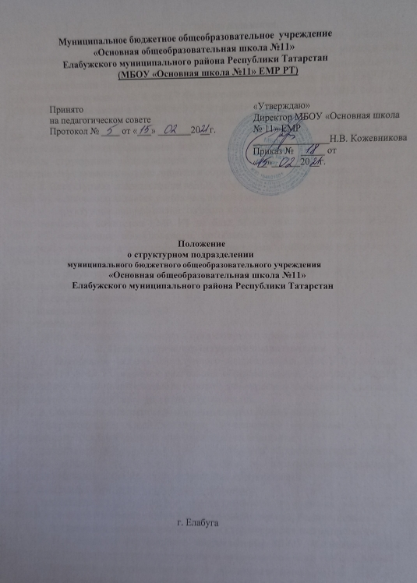

Общие положения.
1.1. Настоящее положение о структурном подразделении (далее - Положение) муниципального бюджетного общеобразовательного учреждения «Основная общеобразовательная школа №11» Елабужского муниципального района Республики Татарстан (далее - МБОУ «Основная школа №11» ЕМР РТ) разработано на основе ч. 2, 4 ст. 27 Федерального закона от 29.12.2012 года № 273-ФЗ «Об образовании в Российской Федерации»
1.2. Структурное подразделение не является юридическим лицом, создается для качественного обеспечения обучения и воспитания обучающихся и качественного функционирования МБОУ «Основная школа №11» ЕМР РТ. Учебное структурное подразделение приобретает права на образовательную деятельность с момента выдачи лицензии образовательной организации.
1.3. Структурное подразделение МБОУ «Основная школа №11» ЕМР РТ по целевому назначению является учебно-воспитательным.
1.4. Структурное подразделение создано по согласованию с Учредителем - Исполнительным комитетом ЕМР РТ на базе МБОУ «Основная школа №11» ЕМР РТ, оснащенное оборудованием, пособиями, инвентарем, техническими средствами обучения в соответствии с требованиями учебно-воспитательного процесса и охраны груда.
1.5. К структурным подразделениям МБОУ «Основная школа №11»» ЕМР РТ относятся:
- школьная библиотека;
- школьный спортивный клуб;
- школьный музей;
- Центр образования цифрового и гуманитарного профилей «Точка роста».
2. Цели и задачи структурного подразделения
2.1. Основными целями структурного подразделения МБОУ «Основная школа №11» ЕМР РТ является реализация образовательных программ общего образования, создание оптимальных условий для охраны и укрепления здоровья, физического и психического развития обучающихся.
2.2. Основными задачами структурного подразделения являются:
• формирование общей культуры обучающихся на основе освоения федерального государственного образовательного стандарта;
• достижение обучающимися соответствующего образовательного уровня, создание основы для осознанного выбора и последующего освоения профессиональных образовательных программ выпускниками;
• адаптацию обучающихся к жизни в обществе;
• воспитание у обучающихся гражданственности, трудолюбия, уважения к правам и свободам человека, любви к окружающей природе, Родине, семье.
3. Организационные требования к структурному подразделению
3.1. При создании структурного подразделения МБОУ «Основная школа №11» ЕМР РТ руководствуется следующими организационными требованиями:
- структурное подразделение МБОУ «Основная школа №11» ЕМР РТ должно иметь необходимую учебно-материальную базу для организации учебно-воспитательной деятельности;
- структурное подразделение организует свою деятельность в соответствии с действующим законодательством Российской Федерации, нормативными актами в области образования, Уставом МБОУ «Основная школа №11» ЕМР РТ и настоящим Положением.
3.2. Положение о структурном подразделении утверждается директором МБОУ «Основная школа №11» ЕМР РТ и согласовывается с Учредителем - Исполнительным комитетом ЕМР РТ.
3.3. Оборудование и оснащение структурного подразделения, организация рабочих мест в нем производится в строгом соответствии с требованиями действующих стандартов, правил, норм и инструкций по безопасным приемам работы, охране труда и производственной санитарии.
4. Образовательная деятельность структурного подразделения
4.1. Организация образовательного процесса в структурном подразделении регламентируется учебным планом и расписаниями занятий, разрабатываемыми и утверждаемыми МБОУ «Основная школа №11» ЕМР РТ.
4.2. Руководство и контроль за выполнением учебных планов и программ осуществляет администрация МБОУ «Основная школа №11» ЕМР РТ.
4.3. Организация образовательного процесса, режим функционирования структурного подразделения, аттестация обучающихся, продолжительность и форма обучения определяются Уставом МБОУ «Основная школа №11» ЕМР РТ. 5. Финансово-хозяйственная деятельность структурного подразделения
5.1. Штатная структура подразделения МБОУ «Основная школа №11» ЕМР РТ утверждается директором МБОУ «Основная школа №11» ЕМР РТ.
5.2. Структурное подразделение МБОУ «Основная школа №11» ЕМР РТ не имеет собственную смету доходов и расходов, текущие расходы планируются в смете МБОУ «Основная школа №11» ЕМР РТ и оплачиваются из соответствующего бюджета.
5.3. Структурное подразделение МБОУ «Основная школа №11» ЕМР РТ финансируется за счет бюджетных средств, в рамках финансирования МБОУ «Основная школа №11» ЕМР РТ.
5.4. Управление структурным подразделением осуществляется заместителем директора по воспитательной работе или руководителем структурного подразделения, назначаемым директором МБОУ «Основная школа №11» ЕМР РТ приказом по школе. Он несет ответственность за выполнение задач, возложенных на структурное подразделение, плановую и трудовую дисциплину в структурном подразделении в соответствии с правами и обязанностями обучающихся и работников, определяемыми Трудовым кодексом Российской Федерации.
5.5. Прекращение деятельности структурного подразделения МБОУ «Основная школа №11» ЕМР РТ путем ликвидации или реорганизации производится на основании приказа директора МБОУ «Основная школа №11» ЕМР РТ по согласованию с Учредителем - Исполнительным комитетом ЕМР РТ или по решению суда в случаях, предусмотренных действующим законодательством.

